БИЗНЕС-ПЛАН: СОЛЯНАЯ ПЕЩЕРА

1.Резюме проекта

Цель проекта – открытие соляной пещеры, работающей по принципу галокамеры в г. Ростов-на-Дону.

Востребованность в услугах галотерапии в избранном регионе повышенная. Заболевания органов дыхания по статистике являются одними из самых распространенных. Потенциальная аудитория расширяется благодаря людям, посещающим соляную комнату в качестве средства профилактики дыхательных, кожных заболеваний, заболеваний нервной системы.

Основными услугами соляной пещеры являются:

1.Проведение сеансов аэрозольтерапии для взрослых и пожилых людей;

2.Проведение сеансов аэрозольтерапии для детей.

Оценка факторов и явлений, влияющих на развитие проекта, а также анализ сильных и слабых сторон проекта, показал, что его реализация представляет собой выгодное вложение средств. Общие инвестиционные вложения составят 1,14 млн. рублей.

Согласно установленному плану продаж, показатель в 497 тыс. рублей ежемесячной выручки достигается на 3 мес. работы. Срока окупаемости планируется достичь на 11 месяц работы.

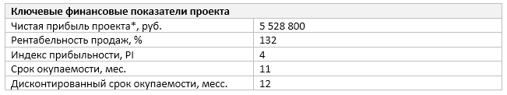

\*за 3 года работы

2.Описание отрасли и компании

Цель проекта – строительство солевой пещеры (помещение с соляной комнатой с принципом работы галокамеры) в г. Ростов-на-Дону. Галокамера имитирует природную солевую пещеру и используется в рекреационно-оздоровительных, а также развлекательных целях. Основное терапевтическое значение имеет воздух соляной пещеры, который в определенной концентрации насыщается тонкодисперсным солевым аэрозолем.

Преимущество соляной пещеры в том, что для ее создания не требуется обязательная привязка к какому-либо медицинскому заведению, SPA-салону или спортивному комплексу. Для ее организации не понадобится получение медицинской лицензии, а также найм персонала с высшим медицинским образованием – для работы не нужно владеть какими-либо специальными навыками и умениями. Соляная пещера ориентирована на широкую целевую аудиторию. Бизнес имеет семейный формат. Основные клиенты – это мамы с детьми, семьи и пожилые люди, страдающие бронхо-легочными, кожными заболеваниями, болезнями ЛОР-органов, либо желающие провести профилактику для предотвращения указанных болезней и укрепления общего и местного иммунитета.

Рынок соляных пещер считается одним из самых перспективных направлений в области рекреационно-оздоровительных услуг и находится на стадии своего формирования. Этим объясняется быстрый захват свободных зон рынка сетевыми проектами. Конкуренция в этой области бизнеса еще низка. В основном соляные комнаты действуют при медицинских и SPA-центрах и являются одной из составляющих целого комплекса услуг, что мешает позиционировать соляные пещеры как самостоятельный бизнес.

Большей популярностью спелеотерапия пользуется в средней полосе страны, где уровень конкуренции среди соляных пещер значительно выше, чем на Юге. Отчасти это можно объяснить конкуренцией с живой природой – недостатка в рекреации Донской край не испытывает. Однако в таком крупном мегаполисе, как Ростов-на-Дону, относительно новый и незнакомый широким слоям населения способ оздоровления и рекреации представляется недооцененным. Большой город – это загрязненный воздух, большое скопление людей, хроническая усталость населения. Проблема для граждан представляется в том, что с такими проблемами в больницы люди не ходят, предпочитая очередям и трате нервов отдых в домашних условиях. Следовательно, популярностью будет пользоваться заведение, по небольшой цене предлагающее оздоровительно-рекреационные услуги, однако кардинальным образом отличающееся от образа больничной галокамеры высоким уровнем эффекта от оказанных услуг благодаря созданной неповторимой атмосфере заведения.

Сама соляная пещера представляет собой помещение общей площадью 40 кв. метров, расположенное на первом этаже многоэтажного здания и имеющее отдельный вход. Площадь в 20 кв. метра занимает непосредственно солевая комната, где происходят сеансы аэрозольтерапии. 11 кв. метров занимает зона ресепшн и ожидания. 5 кв. метров приходится на техническую зону – так называемую «операторскую», где расположен галогенератор и хранятся запасы аэрозоля. Еще 4 кв. метра занимает санузел. Место размещения соляной пещеры – крупный многоэтажный спальный район с расчетом 100 тыс. населения на соляную пещеру. Расположение в 150 м от остановки общественного транспорта, с наличием парковки для посетителей.

Структура управления соляной комнатой отличается простотой. Руководство осуществляет собственник проекта, который может управлять бизнесом без постоянного присутствия на точке. Большую часть функций осуществляет администратор, который производит подготовку оказания услуги галотерапии, консультирует посетителей по возникающим вопросам, ведет запись и учет посещений и принимает входящие звонки. График работы сотрудников посменный, в режиме 2/2, полный рабочий день с 10:00 до 22:00.

Инвестиционные затраты на ремонт и оформление соляной пещеры рассчитаны исходя из среднерыночных расценок компаний, занимающихся строительством соляных пещер – и составляют 530 тыс. рублей. Затраты на оборудование соляной комнаты, зоны ресепшн и технической зоны и санузла составляют 410 тыс. рублей. Итого  вместе со стоимостью доставки – 1,14 млн. рублей, которые взяты из личных накоплений (кредитные средства не используются).

В качестве формы собственности выбрано ИП с упрощенной системой налогообложения (объект налогообложения - доход). Основные коммерческие и управленческие функции возложены на собственника.

3. Описание услуг

В первую очередь соляная пещера рассчитана на оказание услуг по оказанию процедур оздоровления и релаксации, которые производятся в соляной комнате, рассчитанной на 6 посетителей за сеанс. Перерыв между сеансами составляет 20 минут. Длительность одного сеанса составляет 40 минут. Соляная пещера работает 7 дней в неделю, сеансы проводятся в начале каждого часа. В день проводится 12 сеансов. Соляная камера работает 358 дней в году (соляная пещера не работает 1-3 января, 23 февраля, 8 марта, 1 и 9 мая). В качестве конкурентных преимуществ посетителям оказывается ряд дополнительных услуг, не требующих значительных затрат. Для клиентов существует возможность как разовых посещений, так и возможность покупки абонементов со скидкой. Средний чек заведения составляет 300 рублей. Полный перечень услуг представлен в Табл. 1. Проект работает в среднем ценовом сегменте и доступен для широкой категории населения.

Таблица 1. Перечень услуг соляной пещеры

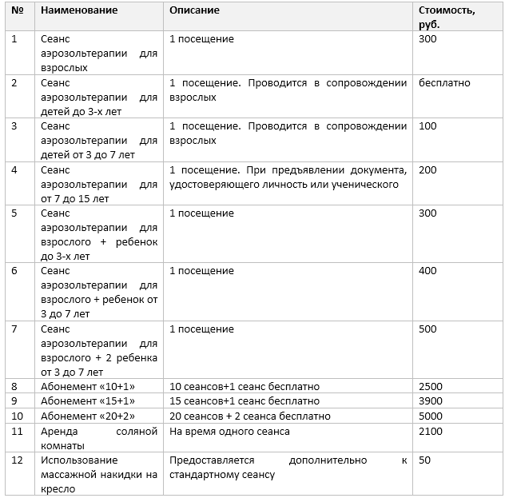

Данный вид услуг не требует получения медицинской лицензии, так как предполагается использование оборудования (галогенератор), относящееся к бытовому, который устанавливается в фитнес-комплексах и спа-центрах. Бизнес регистрируется по ОКПД 2 93.29 – Услуги в области развлечений и отдыха прочие. Несмотря на направление деятельности, связанное со здоровьем населения, бизнес не претендует на звание медицинского, не дает профессиональных медицинских консультаций, не прописывает каких-либо рецептов и курсов, ориентируясь лишь на профилактику заболеваний, укрепление иммунитета, оказание услуг по релаксации и развлечения клиентов.

4.Продажи и маркетинг

По данным Ростовстата за пятилетний период (с 2010 по 2014 год), самый «популярный» вид болезни в регионе – это заболевания органов дыхания. По данным на 2014 год в регионе зафиксировано 1512300 человек, страдающих от подобных болезней. В среднем это составляет 357 случаев болезни на 1000 населения. Кроме того, услуги соляных комнат могут быть полезны людям, страдающим заболеваниями нервной системы и болезнями кожи. Ими страдают 97480 и 137200 человек соответственно (то есть 22 и 39 человек на каждую тысячу населения). То есть более 1,7 млн. жителей Ростовской области могут быть потенциальными клиентами соляных пещер, составляя основную часть клиентского потока.

Целевую аудиторию можно разделить на несколько категорий. Во-первых, это дети, страдающие аллергиями, бронхолегочными и ЛОР-заболеваниями, которые имеют на сегодня массовый характер. Во-вторых, это пожилые люди от 55 лет, желающие улучшить свое самочувствие и замедлить процессы старения организма. В-третьих, это люди среднего возраста (35-55 лет), которые посещают соляные пещеры, чтобы отдохнуть семьей или в компании, «почиститься» и укрепить иммунитет. Также посетителями соляных комнат могут быть беременные, спортсмены, люди, следящие за тонусом и здоровьем, курильщики, которые не могут расстаться с пагубной привычкой и т.д. В данном бизнесе велика доля возвратных клиентов, которая при положительном эффекте от сеансов может достигать 60%.

Среди конкурентов в рассматриваемом регионе можно назвать два крупных SPA-центра, включающие в комплекс услуг посещение соляной комнаты, несколько соляных пещер в границах города и за его пределами, а также галокамеры в составе санатория профилактория и лечебно-оздоровительного центра. Среди недостатков конкурентов можно выделить относительную «закрытость» соляных комнат для широких слоев населения (доступны лишь для клиентов SPA-центров), простота дизайна пещер, слабая маркетинговая политика.

Продажи производятся по предварительной телефонной записи. Посещение без записи производится при наличии свободных мест. В маркетинговом продвижении основной упор делается на социальные сети и продвижение групп с помощью аутсорсинга. Ключевые площадки – Facebook, Вконтакте и Одноклассники. Это развитие групп и пабликов, таргетинговая реклама в сообществах, посвященным здоровью и здоровому образу жизни. На рекламные цели планируется выделять в среднем 30 тыс. рублей в месяц. Бюджет будет меняться в зависимости от сезонных показателей, предположительно возрастая перед началом и в конце летнего периода. Дополнительные клиенты (до 15-25%) привлекаются посредниками – сотрудниками медицинских учреждений, рекомендующих услуги соляной пещеры и получающих вознаграждение в виде процента за каждого приведенного клиента.

5.План производства

Географически соляная пещера расположена в крупном районе города Ростова-на-Дону с населением более 150 тыс. человек, на улице с высокой проходимостью, в 150 метрах от остановки общественного транспорта, откуда можно добраться в различные части города. Арендованное помещение имеет общую площадь в 40 кв. метров, две комнаты, площадью 20 и 11 кв. метров, подсобку и действующий санузел, что является оптимальным вариантом для обустройства типовой соляной пещеры. Помещение изначально снабжено электричеством и системой отопления, проведен ремонт стен, напольных покрытий и потолка, что способствует снижению трат на оформление зоны ресепшн.

Требуемые затраты на нанесения соляного покрытия, галодизайн и оборудование здания - 940 тыс. руб. Площадь соляной комнаты составляет 20 кв. метров. Комната предназначена для разового посещения 6 человек, что укладывается в принятые в этой области бизнеса стандарты в 2-3 кв. метра на одного посетителя.

В связи со спецификой вида деятельности и его относительной новизной для строительства соляной пещеры планируется привлечение специализированной организации с установкой соляной пещеры «под ключ». Критерием выбора компаний явилось использование современных технологий и богатый кейс с большим количеством качественно выполненных работ, а также доступная стоимость услуг. В качестве конкурентного преимущества выбран галодизайн с декором потока и стен, имитирующим пространство пещеры с формированием сталактитов и сталагмитов (слово «пещера» решено воплотить в буквальном смысле), разломов между стенами и потолком. В Табл. 2 представлены траты на галодизайн соляной комнаты «под ключ».

Таблица 2. Затраты на ремонт и галодизайн

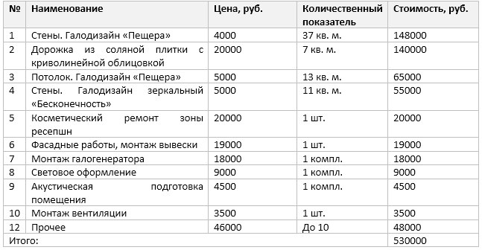

Планируемый срок отделки здания составляет 30 дней, после которого фактически можно начинать работу (обучение не потребует долгих временных затрат). Помимо указанных трат предполагаются также мелкие расходы, такие как проведение интернета и другие расходы.

Затраты на оснащение соляной пещеры приведены в Табл. 3. В перечень не включены затраты на доставку оборудования и отделочных материалов из Москвы, составляющие 200 тыс. рублей, а также покупка стартового набора расходного материала – высокодисперсного порошка хлорида натрия на первые 1000 сеансов – 36 тыс. рублей (переменные затраты).

Таблица 3. Затраты на оборудование соляной пещеры без нанесения соляного покрытия

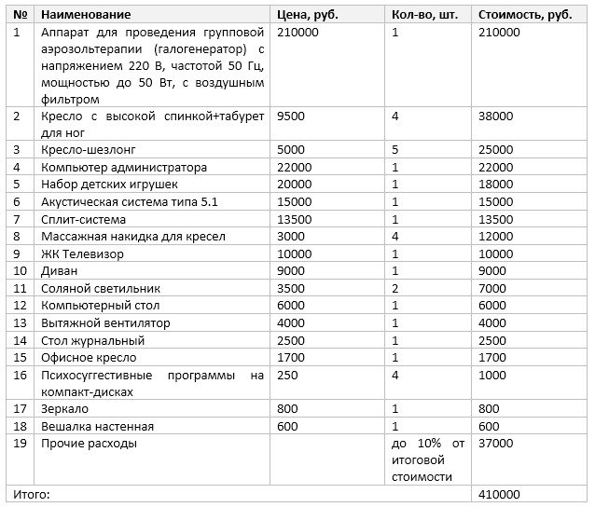

Обязанности по обеспечению функционирования возложены на руководителя проекта. Прием посетителей осуществляют два администратора, работающих посменно (Табл.4). Должность администратора включает в себя совмещение оператора и консультанта и не требует от сотрудников каких-либо специальных умений. Обучение работе с оборудованием производится поставщиком на месте после монтажа. Сотрудники офиса и члены их семьи (не более 3 человек) имеют возможность бесплатно пользоваться услугами соляной комнаты 2 раза в месяц при наличии свободных мест. В случае болезни, отпуска и других обстоятельств привлекаются наемные работники. Бухгалтерия передана на аутсорсинг.

Таблица 4. Штатное расписание и фонд оплаты труда

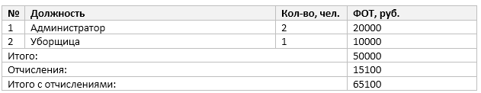

Основными статьями текущих затрат можно назвать арендную плату (35 тыс. руб.) и зарплату штатным сотрудникам (вместе с отчислениями – 65,1 тыс. руб.). Переменная часть зависит от потока посетителей и фактора сезонности. Сюда входят закупка расходных материалов – высокодисперсного порошка хлорида натрия с фракцией частиц 1-5 мкм (с учетом доставки из Москвы стоимость порошка на 1000 сеансов составит 36 тыс. руб.), траты на рекламное продвижение и ведение групп в социальных сетях (30 тыс. руб.). Традиционное снижение спроса на услуги соляной пещеры происходит в летний период (до 15-20%). Ожидается, что по мере узнаваемости соляной комнаты будет расти и посещаемость. Выход на плановый объем продаж планируется осуществить на 3 месяц работы. План продаж с учетом сезонности представлен в Приложениях (см. Отчет о финансовых результатах).

6. Организационный план

Руководящие, коммерческие и маркетинговые функции осуществляет собственник проекта. В его деятельность входит стратегическое планирование, исследование рынка, взаимодействие с посредниками. По сути, он является управляющим соляной комнаты. В связи с относительной простотой бизнеса и небольшим количеством сотрудником никакой иерархически сложной структуры не предусмотрено. Штатные и наемные сотрудники находятся в непосредственном подчинении собственника проекта.

7.Финансовый план

К затратам инвестиционного периода можно отнести инвестиционные затраты на строительство и оформление помещения, закупку и доставку оборудования, которые составят 1,14 млн. рублей. К затратам основного периода относятся арендная плата, ФОТ, ЖКУ, закупка порошка хлорида натрия, маркетинговые траты и взаимодействие с посредниками. Все основные финансовые показатели проекта, включая денежный поток, прибыль, издержки можно увидеть в Приложениях (см. Отчет о финансовых результатах).

8. Оценка эффективности проекта

Несмотря на свою новизну, проект отличается демократичным уровнем затрат, как инвестиционных, так и основного периода. К преимуществам проекта можно найти низкий уровень постоянных издержек и отсутствие внушительных трат на расходные материалы. По сути, единственным таким материалом является соль, которая используется для проведения сеансов. На 1 сеанс требуется 1 флакон порошка, стоимостью 36 рублей.

Срок окупаемости проекта составляет 11 месяцев. Показатели эффективности проекта представлены в Табл. 5.

Таблица 5. Показатели эффективности проекта

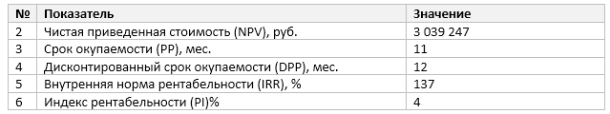

9. Риски и гарантии

Проект по организации соляной пещеры нельзя назвать испытанным и проверенным временем. Для большей части населения посещение искусственно созданных соляных пещер может быть в диковинку, поэтому с целью минимизации рисков планируется предпринять маркетинговую подготовку (социальные сети) еще на стадии открытия пещеры. Позиционирование галотерапии как полезного способа оздоровления и релаксации «для всех», выход на целевую аудиторию через социальные площадки, а также доступность услуг, способны существенно повысить планируемые показатели наполняемости, а в перспективе повысить стоимость услуг на 15-20% без негативных последствий для эластичности спроса. Основные риски отражены в Табл. 6

Таблица 6. Оценка рисков проекта и мероприятия по предотвращению их наступления или их последствий

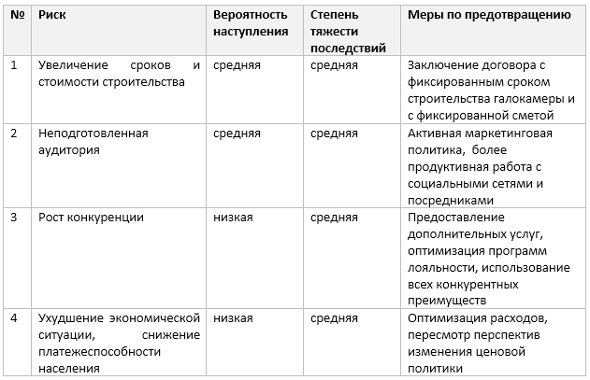

С учетом того, что инвестиции осуществляются в ликвидный материальный актив, наихудший вариант развития событий с банкротством предприятия не представляется возможным.